更多高考资料进入：www.gaokw.com/ziyuan/shandong/

2011级山师附中高三第三次模拟考试政治试题
注意事项：
1．本试卷分第I卷(选择题)和第Ⅱ卷(非选择题)两部分，共8页。满分100分。考试 用时90分钟。答卷前，考生务必将自己的姓名、座号、准考证号、填涂在试卷规定的位置。
2．第I卷共25小题，每小题2分，共50分。用2B铅笔将你选择的正确答案涂在相应的答题卡上。第Ⅱ卷共二大题，请答在答题纸上。

第I卷(共50分)
一、选择题(在每小题给出的四个选项中，只有一项是最符合题目要求的。)
1．新一届中央领导集体履新后，为改进作风，推出了“八项规定”、“六项禁令”，使公款消费迅速得到有效遏制。在这一背景下，某高档白酒的均衡价格由点E移到次E点。在其他条件不变的情况下，下图①②③④中能正确反映这一变化的是
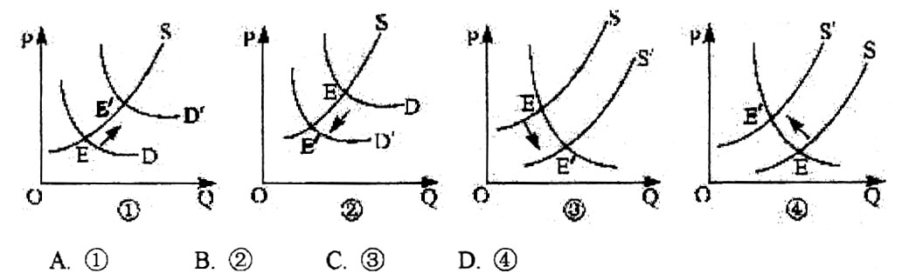
A．① B．② C．③ D．④
2013年11月11日，天猫网络购物狂欢节支付宝成交额达到350．19亿元。网购的井喷时代正扑面而来。每年的双十一举行大规模的消费者感恩回馈活动把一个普通的日子逐渐变成为中国电子商务行业乃至全社会关注的年度盛事。回答2~5题
2．对于网购的认识，下列说法正确的是
A．网购可以减少现金流通量，防止通货膨胀
B．网购促使商品交换形式发生了新的改变
C．电子货币将取代纸币，使货币职能发生改变
D．供求关系因网购而改变并决定了商品的价格
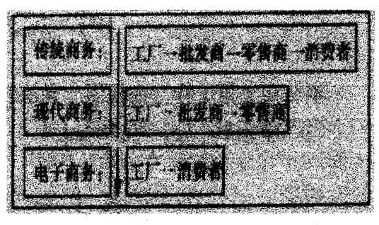
3．右图是不同商务模式的流程图，如果实现从传统商务模式向电子商务模式转变，其影 响的路径可能是：
①流通环节减少②居民消费水平提高
③商品流通成本降低④商品价格下降
A．④一②一③一① B．④一②一①一③
C．①一④一③一② D．①一③一④一②
4．专家分析，今年双十一20多小时300亿元的成交额，更证实中国并不缺内需，只是缺乏刺激内需的手段。下列有利于刺激扩大内需的正确手段是
A．提高企业税率，稳定国家税收 B．下调存款准备金率，增加货币供应量
C．限制高耗能和高污染产业发展 D．强化企业的竞争意识，规范市场秩序
5．随着网购激增，越来越多的个人在网上开店，但很少有人为网上交易缴税。按照税法规定，不管通过何种方式，只要发生交易行为就得缴税。这反映的经济学道理是
①市场调节具有自发性和盲目性特点 ②税收可以增加国家财政收入
③税收具有取之于民用之于民的性质 ④我国税收具有强制性的特征
A．①② B．②③ C.③④ D．①④
6．2013年10月28日，国务院推进公司注册资本登记制度改革，放宽了注册资本登记条件。除法律、法规另有规定外，取消有限责任公司最低注册资本3万元、一人有限责任公司最低注册资本10万元、股份有限公司最低注册资本500万元的限制。这意味着申请企业登记不用再为注册资本发愁，理论上一块钱也能办公司，经营者风险自担。此项改革
更多高考资料进入：www.gaokw.com/ziyuan/shandong/
①降低企业投资经营门槛，减少经营成本②提高企业竞争实力，保障企业经济效益
③将有利于激发市场活力，促进经济增长④调动社会资本力量，促进小微企业成长
A．①②③ B．①③④ C．②③④ D．①②④
7．从2013年3月1日起，山东省再次调整全省企业最低工资标准，规定企业在生产经营正常的情况下，工资增长不应低于工资指导线所规定的基准线水平，效益好的企业可相应提高工资增长幅度。对这一措施认识不正确的是
A．提高居民收入在国民收入再分配中的比重B．改善民生，提高低收入者的收入水平
C．提高劳动报酬在初次分配中的比重 D．在分配中要坚持兼顾效率与公平原则
8．某社区举行了关于公民政治参与的交流活动，根据右图列举的居民发言，我们可以判断
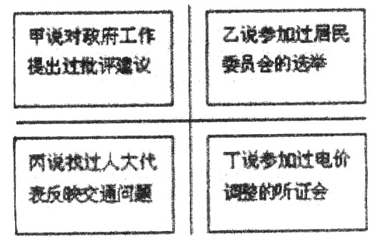
①甲参与了对政府的民主监督
②乙参与了国家权力机关代表的选举
③丙依法直接行使了民主选举
④丁参与政府的民主决策过程
A．①② B．②③
C．①④ D．③④
9．网络的迅猛发展在给信息交流带来快捷方便的同时，也使谣言“插上了翅膀”。更多的民众认识到，丰富的表达渠道不过是“麦克风”，要想发出“好声音”，还要练就“好嗓子”，即理性的心态，这才能让网络形成静水深流的力量。要想在政治生活中练就“好嗓子”，发出“好声音”，必须
①增强公民意识，参与民主管理 ②积极行使权利，自觉履行义务
③创造多种条件，充分表达意愿 ④提高公民素养，有序政治参与
A．①③ B．①④ C．②③ D．②④
10．“关注就是力量，围观改变社会”。广大公民纷纷通过微博发表自己的政治见解和意见等，很多政府官员、人大代表、政协委员也开始通过微博与群众沟通交流。这说明微博
A．开辟了公民直接参与行使国家权力的有效途径
B．有利于上述国家机关工作人员调查和了解民情
C．是促进公民实现政治参与的新形式和新渠道
D．是公民有序参与管理国家社会的基础和标志
11．2013年的政府工作报告首次提出，加快推进户籍制度、社会管理体制和相关制度改革，为人们自由迁徙、安居乐业刨造公平的制度环境。这一做法从根本上说是因为
A．我国是人民民主专政的社会主义国家 B．人民民主的本质就是人民当家作主
C．民主与专制具有相辅相成辩证统一关系D．人民民主具有广泛性和真实性
12．“先看病后付费”制度是卫生部在2013年将全面推行的一项医疗保险制度。原来看病自己先垫付，现在是医院垫付，病人看完病只交自己的那都分，其余由医保支付给医院。目前全国已有20多个省份正在进行先行试点。这一制度
①贯彻了尊重和保障人权的宪法精神 ②体现了国家依法保护公民政治权利
③印证了我国人民民主的真实性 ④实现了公民权利和义务的辩证统一
A．①③ B．②③ C．①④ D．②④
13．物理学名词“正能量”，现在常用来比喻那些积极健康、乐观向上、催人奋进、给人力量的个体情感或社会行为。充满“正能量”的文化
①可以丰富精神世界增强精神力量 ②为经济和社会发展提供物质保障
③能够发挥积极的导向和示范作用④源自于对传统文化的继承和创新
A．①② B．①③ C．②④ D．③④
14．“亲，你还在犹豫什么，赶紧下手吧！”这是京东等网上商城用当下流行的网络语言打出的广告语。不仅如此，更多的网络语言在我们生活中正被广泛使用。这说明
①网络语言正潜移默化地影响人们生活②网络语言对人们的影响是深远持久的
③人们接受文化的影响往往是被动的④文化影响人们的交往行为和交往方式
A．①③ B．①④ C．②③ D．②④
15．中国巨大的发展潜力形成了全球“汉语热”现象，遍布世界五大洲的孔子学院，更是让中国的语言文化在全世界焕发出生机。这说明
①文化交流能够增强文化影响力 ②文化对经济有积极的反作用
③文化既是民族的，又是世界的 ④教育是文化传播的重要途径
A．①②③ B．②③④ C．①②④ D．①③④
16．追溯中国结的渊源应从远古年代的结绳记事开始。东汉郑玄在《周易注》中道：“结绳为记，事大，大结其绳，事小，小结其绳。”“结”与“吉”谐音，在漫长的演变过程中，小小绳结被人们赋予了各种情感愿望，“同心结”、“平安结”、“团圆结”，一个个美丽中国结蕴含着人们对美好生活的向往。对上述材料中文化现象的正确解读是
①文化是人类社会实践的产物
②追求真善美是中华民族精神的核心
③从绳结之中可以透视人们的精神世界和精神生活
④结绳使人类文明得以传承，标志人类进入文明时代
A．①② B．①③ C．②④D．③④
17．对建设社会主义文化强国和走中国特色社会主义文化发展道路的关系的认识正确的是
A．二者是继承和创新的关系 B．二者是目标和路径的关系．
C．二者是内容和形式的关系 D．二者是方向和措施的关系
18．实现中华民族伟大复兴，就是中华民族近代以来最伟大的梦想。这个梦想，凝聚了几代中国人的夙愿，是每一个中华儿女的共同期盼。这一“中国梦”
①是推动中华民族走向繁荣、强大的精神动力
②蕴含了社会主义核心价值观，能够凝聚民族力量
③作为一种物质力量，能够在中华民族伟大复兴中产生巨大作用
④能够产生巨大的感染力和号召力，激励我国人民不断创造美好生活
A．①②③ B．②③④ C．①②④ D．①③④
19．“春水满泗泽，夏云多奇峰。秋月扬明辉，冬岭秀孤松。”下列语句中蕴含的哲理与之相符的是
A．仁者见之谓之仁，智者见之谓之智 B．江山代有才人出，各领风骚数百年
C.竹外桃花三两枝，春江水暖鸭先知 D．人间四月芳菲尽，山寺桃花始盛开
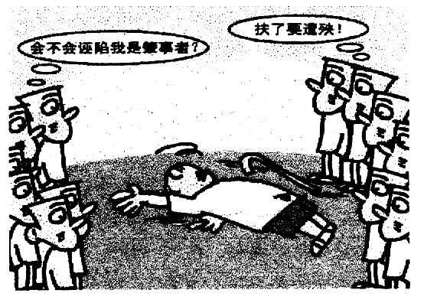
20．遇到老人倒地扶不扶?这个闯题近年来在社会上引起极大关注与讨论，处理这个问题我们应坚持的哲学道理是
①以客观存在的实际情况作为出发点
②坚持具体问题具体分析的观点
③以自己的判断作为价值选择的立场
④坚持用对立统一观点看问题
A．①②③ B．①②④
C．①② D．③④
21．2013年11月17日，清华大学罗永章教授研究组在国际上首次发现热休克蛋白90 (Hsp90 )为一个全新的肿瘤标志物，自主研发的Hsp90 定量检测试剂盒已通过临床试验验证，获得了国家第三类(最高类别)医疗器械证书，并通过了欧盟认证。这也是人Hsp90被发现24年来，全球首个将其用于临床的产品。这表明
①人的意识只有反映了事物本质才具有能动性
②人能够认识事物的本质并根据自身需要加以利用
③人的意识能够创造出自然界所没有的客观事物
④人能够通过实践将观念中改造的对象变成现实的东西
A．①② B．①③ C．②④ D．③④
22．2013年7月1日实施的《老年人权益保障法》规定，家庭成员应当关心老年人的精神需求，不得忽视、冷落老年人。与老年人分开居住的家庭成员，应当经常看望或者问候老年人。“常回家看看”被写入法律。“常回家看看”的哲学依据是
①意识对人体生理活动具有调控作用 ②舍小家顾大家的人生是残缺的
③同一性是事物存在发展的重要条件 ④事物的发展是量变和质变的统一
A．①②③ B．①②④ C．②③④ D．①③④
23．下列说法中与“真理是时间的女儿，不是权威的女儿”包含哲学思想一致的是
①未有此气，先有这理 ②路遥知马力，日久见人心
③知我罪我，其惟春秋 ④金无足赤，人无完人
A．①② B．①③ C．②③ D．①④
24．唯物辩证法要求我们坚持两点论与重点论相统一的方法。下列说法符合该方法的是
①不管白猫黑猫，抓住老鼠就是好猫 ②反腐要“老虎”、“苍蝇”一起打
③经济形势总体趋好，但问题依然存在 ④不分青红皂白，眉毛胡子一把抓
A．①② B．②③ C．①④ D．③④
25．“塔西佗陷阱”得名于古罗马时代的历史学家塔西佗，通俗地讲就是指当公权力遭遇公信力危机时，政府无论说真话还是假话，做好事还是坏事，都会被认为是说假话、做坏事。从哲学角度看，这是因为
A．矛盾具有特殊性 B．普遍性包含特殊性
C．普遍性和特殊性相互转化 D．特殊性离不开普遍性

第II卷(共50分)
二、非选择题(共两道大题)
26．(24分)深化文化体制改革，推进文化产业成为国民经济支柱性产业。阅读材料，回答问题。
材料一：随着电脑的出现与互联网的迅猛发展，书写汉字正面临着一场严峻的挑战，提笔忘字，正在成为青年人的一种普遍现象，重视汉字、重视传统文化的呼吁振聋发聩：网络的出现和智能手机的普及，一定程度上改变了人与人之间交流的方式，但给人心灵上所带来的满足感未必会超过以往，人可以随时进入网络世界，但同时也带来了注意力的破碎化。
(1)阐释材料一蕴含的辩证唯物主义观点。(8分)

材料二：《中国汉字听写大会》引起了越来越多人的关注，其宣传语是“书写的文明传递，民族的未雨绸缪”。在我们习惯了通过敲击写出汉字的同时，试着拿起笔，把它呈现在纸面上，因为它不仅仅是汉字，更是对中国传统文化的尊重和延续。
(2)依据材料，从文化传承与刨新的角度，谈谈你对“书写的文明传递，民族的未雨绸缪”的理解。(8分)

材料三：为推进文化产业成为国民经济支柱性产业。A省采取了以下实施：鼓励文化企业增加投入，扩大生产规模，满足消费者的文化需求；鼓励民营资本和外来资本投资文化产业，各种所有制性质的文化企业平等竞争：通过国有经营性文化单位转企改制形成大型国有控股公司；注重文化产品质量，提升服务水平,增强品牌意识。
(3)运用“生产、劳动与经营”的知识，分析A省发展文化产业措施的经济生活依据。(8分)

27．(26分)推进新型城镇化建设，促进生产力跨越式发展。阅读材料，回答问题。
图：Z市农业和农村经济的变化
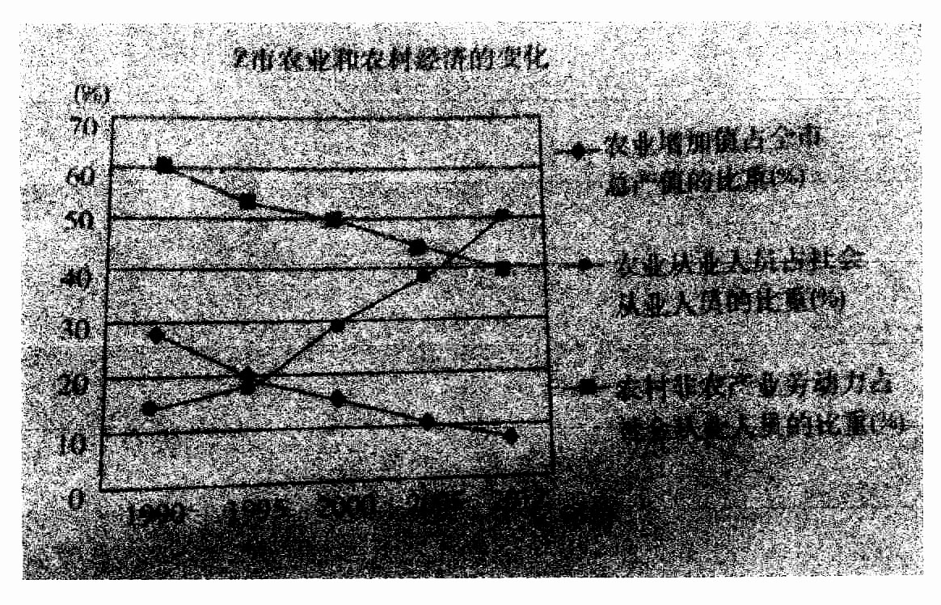
材料一：Z市在推进新型城镇化建设中要求，树立牢固人本思想，以造福百姓和富裕农民为目的。不以牺牲农业和粮食、生态和环境为代价，实现工业化、信息化、城镇化和农业现代化同步发展。发挥市场作用，同时注意提供财税、金融、户籍、土地管理等政策，促进新型城镇化的健康发展。
(1)揭示图蕴含的经济信息。(4分)结合材料一，运用发展社会主义市场经济的知识，说明发展新型城镇化措施反映的经济生活道理。(8分)
材料二：Z市认为，新型城镇化核心是人的城镇化。该市大力发展学校教育，提供免费的图书馆阅览室、搞好电视网络工程；治理封建迷信、吸毒等丑恶文化现象：开展了学雷锋、评选道德模范等活动，促进了人的城镇化发展。
(2)结合材料二，运用文化生活知识，说明上述措施对人的城镇化起到的作用。(8分)
材料三：Z市在推进新型城镇化建设中，坚持激发人民群众的创造活力，深化经济体制、政治体制和文化体制等方面的改革，释放了发展的巨大潜力和持久动力，使人民得到了实惠。
(3)运用历史唯物主义观点，分析材料三中z市推进新型城镇化建设做法的原因。(6分)


